Placa de distribuição
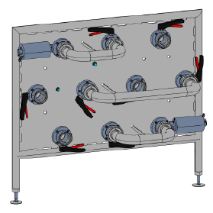
Figura Erro! Nenhum texto com o estilo especificado foi encontrado no documento.-2: Exemplo ilustrativo de placa de distribuição
Placa de distribuição tem a finalidade de controlar e distribuir o fluido de forma manual através de conexões interligadas. Em geral, a placa de distribuição é composta por um conjunto de válvulas manuais, válvulas automáticas, tubos de conexão (telefone) e uma placa estrutural metálica com conexões estáticas. As conexões estáticas devem ser previamente acopladas através de um tubo de conexão (telefone) objetivando o processo a ser executado.

